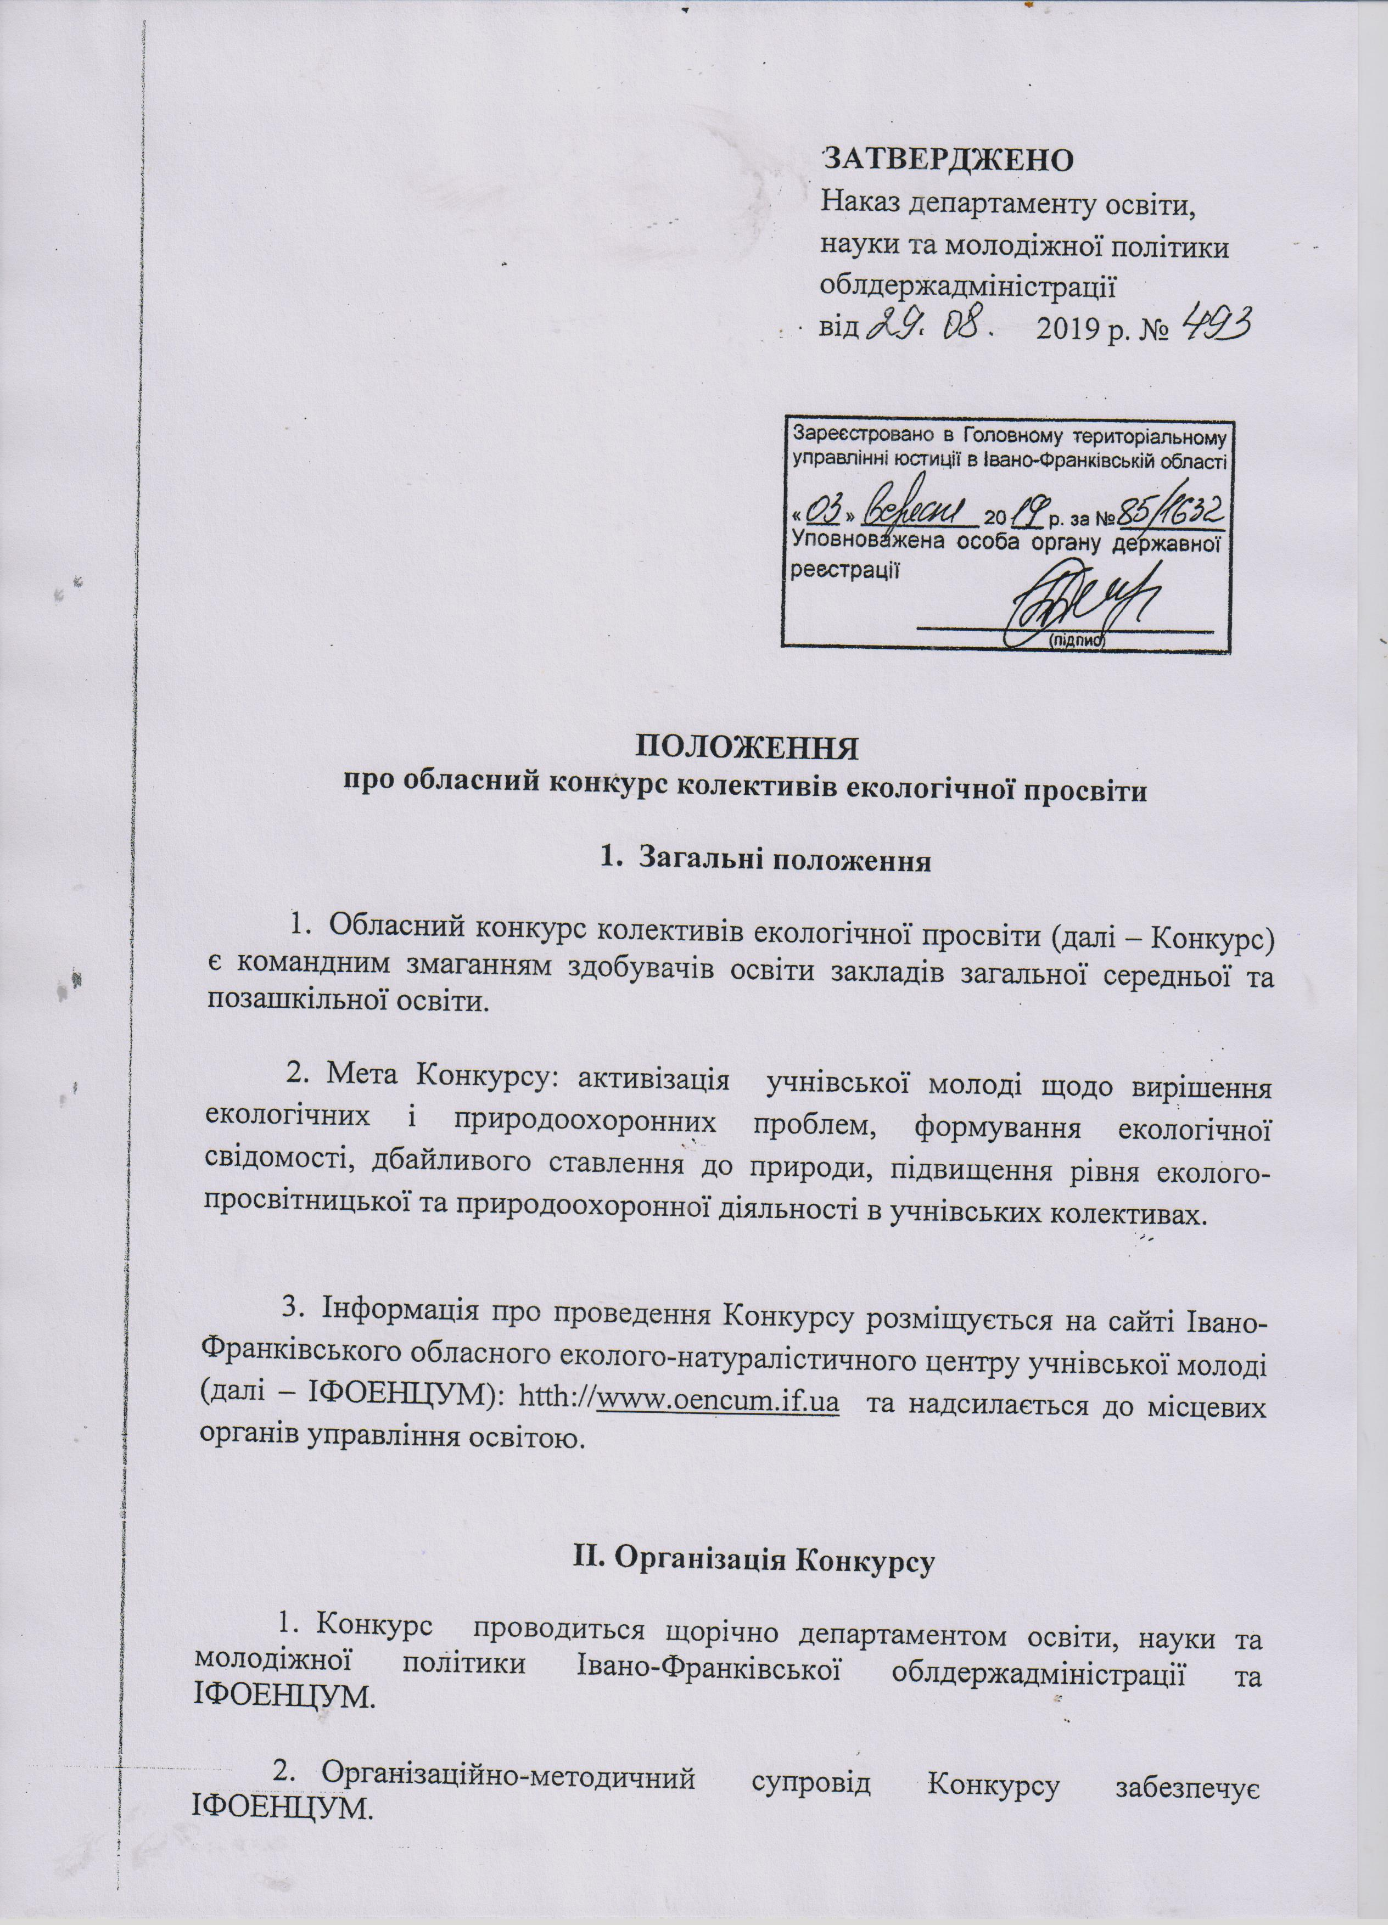
3. До складу колективу екологічної просвіти (далі – Колектив) входять 6 учнів віком від 11 до 17 років та 1 керівник Колетиву, який призначається з числа педагогічних працівників закладів загальної середньої або позашкільної освіти.

- Конкурс проводиться поетапно:
І етап – на рівні закладу освіти району (міста, ОТГ);
ІІ етап – районний (міський) рівень;
ІІІ етап – обласний рівень.

- ІІ і ІІІ етапи проводять за двома номінаціями:
серед закладів загальної середньої освіти;
серед закладів позашкільної освіти.

- Для організації та проведення І етапу Конкурсу на рівні закладів освіти керівники закладів загальної середньої та позашкільної освіти районів (міст, ОТГ) на місцях:
видають накази про проведення та підсумки І етапу Конкурсу;
створюють організаційний комітет та затверджують журі Конкурсу, до складу яких входять представники адміністрації закладу освіти, педагогічні працівники, фахівці;
забезпечують висвітлення проведення та підсумки Конкурсу в місцевих (регіональних) засобах масової інформації;
забезпечують участь переможців І етапу у ІІ районному (міському) етапі Конкурсу та призначають керівника, який забезпечує безпеку життя і здоров’я учасників в дорозі та під час проведення заходу.

- І етап Конкурсу проводиться за наявності у закладі освіти двох і більше Колективів.
За умови наявності в складі загальної середньої чи позашкільної освіти одного Колективу, заклад скеровує його на участь у ІІ районному (міському) етапі Конкурсу.

- На підставі протоколу журі І етапу Конкурсу, затвердженого наказом закладу освіти, визначаються переможці (за найбільшою кількістю балів відповідно до розділу ІV п.1, п. 2.), які рекомендуються для участі у ІІ районному (міському) етапі Конкурсу.

- Для участі у ІІ районному (міському) етапі Конкурсу необхідно подати у місцевий орган управління освітою підсумковий наказ про проведення І етапу Конкурсу та заявку (додаток 1).
- Для організації та проведення ІІ районного (міського) етапу Конкурсу керівники місцевих органів управління освітою районів (міст):
видають накази на проведення та підсумки ІІ етапу Конкурсу;
створюють організаційний комітет та затверджують журі Конкурсу, до складу яких входять представники місцевих органів управління освітою, закладів освіти району, міста, ОТГ та фахівці (за згодою);
забезпечують висвітлення проведення та підсумки Конкурсу в районних (міських) засобах масової інформації;
забезпечують участь переможців ІІ етапу у ІІІ обласному етапі Конкурсу та призначають керівника, який забезпечує безпеку життя і здоров’я учасників в дорозі та під час проведення заходу.

- На підставі протоколу журі ІІ районного (міського) етапу Конкурсу, затвердженого наказом місцевого органу управління освітою, визначаються переможці (за найбільшою кількістю балів відповідно до розділу ІV п.1, п. 2.), які рекомендуються для участі у ІІІ обласному етапі Конкурсу.

- За умови, коли на ІІ районному (міському) етапі в певній номінації є тільки 1 команда, то:
якщо цей Колектив є переможцем І етапу, він одразу скеровується на участь у ІІІ обласному етапі Конкурсу у цій номінації;
якщо цей Колектив не брав участі у І етапі Конкурсу (за відсутності інших Колективів у закладі), то у ІІ районному (міському) етапі він змагається з Колективами іншої номінації і, зайнявши І місце, скеровується на ІІІ обласний етап Конкурсу.

- Здобувачі освіти закладів загальної середньої та позашкільної освіти об’єднаних територіальних громад беруть участь у ІІ етапі Конкурсу в районах і містах за територіальним принципом.

- Для участі у ІІІ обласному етапі Конкурсу необхідно подати на електронну адресу ІФОЕНЦУМ підсумковий наказ про проведення ІІ районного (міського) етапу Конкурсу, заявку та інформацію, складені за підсумками районного (міського) етапу (додатки 1, 2). Документація подається без скорочень та абревіатур.

- Наказ на проведення ІІІ обласного етапу Конкурсу видається департаментом освіти, науки та молодіжної політики Івано-Франківської облдержадміністрації не пізніше, ніж за місяць до його проведення, в якому затверджується склад оргкомітету та журі з числа представників департаменту, ІФОЕНЦУМ та фахівців (за згодою).

ІІІ. Вимоги до проведення Конкурсу

- Колективи працюють впродовж 4 годин за програмою, яка передбачає:
презентацію діяльності Колективу;
конкурсний виступ на задану тему.

- Підчас презентації Колектив звітує про проведену впродовж року агітаційно-просвітницьку, практичну природоохоронну діяльність їх результативність. Презентація відбувається у довільній формі, тривалість – до 5 хвилин.

- Під час конкурсного виступу Колектив демонструє своє вміння в агітаційній роботі в яскравому, емоційному, мобільному форматі з використанням плакатів, малюнків, фотографій, відеосюжетів тощо. Тривалість виступу – до 20 хвилин. Тема виступу Колективів на Конкурсі в наступному році повідомляється листом ОЕНЦУМ у травні поточного року.

ІV. Підведення підсумків

- Презентація діяльності Колективу (зміст та результати проведеної агітаційно-просвітницької роботи, рівень підготовки презентації, конкурсний виступ) оцінюються за відповідними критеріями (додаток 3).

- Колективи-переможці ІІІ (ІІ, І) етапів Конкурсу, які набрали найбільшу кількість балів (І місце – 1 Колектив, ІІ місце – 1 Колектив, ІІІ місце – 1 Колектив) окремо серед закладів загальної середньої та позашкільної освіти, відзначаються відповідно грамотами департаменту освіти, науки та молодіжної політики Івано-Франківської облдержадміністрації (місцевого органу управління освітою в районі (місті), закладу освіти у районі (місті, ОТГ).

- Педагогам, які підготували переможців ІІІ (ІІ, І) етапів Конкурсу оголошуються відповідно подяки департаменту освіти, науки та молодіжної політики Івано-Франківської облдержадміністрації (місцевого органу управління освітою у районі (місті), закладу освіти у районі (місті, ОТГ).

- За умови отримання Колективами однакової кількості балів перевага надається Колективу, який набрав більшу кількість балів під час конкурсного виступу.

- Результати проведення ІІІ (ІІ, І) етапів Конкурсу на підставі протоколів обласного журі затверджуються наказом департаменту освіти, науки та молодіжної політики Івано-Франківської облдержадміністрації (місцевого органу управління освітою у районі (місті), закладу освіти у районі (місті, ОТГ).

V. Фінансування.

- Витрати на проведення ІІ етапу Конкурсу та відрядження учасників для участі у ІІІ етапі здійснюються за рахунок коштів відповідних місцевих бюджетів.

2. Витрати на організацію, проведення та нагородження переможців ІІІ етапу Конкурсу здійснюються за рахунок коштів, передбачених департаментом освіти, науки та молодіжної політики Івано-Франківської облдержадміністрації в обласному бюджеті на відповідний рік.

Начальник відділу позашкільної освіти
та роботи з інтернатними закладами управління
освіти і науки департаменту освіти, науки
та молодіжної політики облдержадміністрації Ірина Опалко

Додаток 1
до Положення про обласний
конкурс колективів екологічної просвіти
(р. ІІ, п. 9)

Заявка
на участь у обласному конкурсі
колективів екологічної просвіти
________________________________________________________________
(найменування закладу освіти)
_________________________________________________________________
ОТГ, район (місто)
Назва колективу: ________________________________________________
Склад колективу:
№  з/п | Прізвище, ім’я | Дата народження | Клас, гурток | Примітки
1.
2.
3.
4.
5.
6.

Керівник колективу: ______________________________________________

__________________________________________________________________
(прізвище, ім’я та по батькові)
__________________________________________________________________
(посада)

(контактний телефон, електронна адреса)
______________________________________________________________

___________________________ ________________ _______________
(керівник закладу освіти) ім’я та прізвище підпис

М.П.
Додаток 2
до Положення про обласний
конкурс колективів екологічної просвіти
(р. ІІ, п. 14)

Інформація за підсумками ІІ районного (міського) етапу конкурсу
колективів екологічної просвіти

 | Кількість закладів освіти у районі (місті) | Загальна кількість закладів освіти, що взяли участь у ІІ етапі Конкурсу | Загальна кількість учасників, що взяли участь у ІІ етапі Конкурсу | Інформація про переможців та призерів Конкурсу (загальна кількість)
Район, місто | ЗЗСО  ЗПО
ОТГ | ЗЗСО  ЗПО

Інформація про активність закладів освіти, обґрунтування того, чи була досягнута мета та завдання при проведенні ІІ районного (міського) етапу, критичні зауваження та побажання щодо організації Конкурсу.
____________________________________________________________
(Підпис, прізвище керівника місцевого органу управління освітою)

Додаток 3
до Положення про обласний
конкурс колективів екологічної просвіти
(р. ІV, п. 1)

Критерії оцінювання І, ІІ, ІІІ етапів
конкурсу колективів екологічної просвіти

№ | Критерії | Бали
1 | Оцінювання презентації діяльності Колективу
 | Зміст діяльності Колективу
 | У презентації не відображена агітаційно-просвітницька діяльність колективу | 0
 | У презентації не відображена агітаційно-просвітницька діяльність колективу, але вона не була результативною | 1
 | У презентації відображена агітаційно-просвітницька діяльність колективу та її результат – проведення практичних природоохоронних акцій | 2
 | У презентації відображена агітаційно-просвітницька діяльність колективу та її результат – проведення практичних природоохоронних акцій та вирішення конкретної локальної екологічної проблеми (чи проблем) | 3
 | Члени Колективу не брали участь у проведених на теренах їх місцевості практичних природоохоронних акціях | 0
 | Члени Колективу брали активну участь у проведених на теренах їх місцевості практичних природоохоронних акціях | 1
 | Колектив у своїй діяльності не здійснював взаємодії з громадськими та природоохоронними організаціями | 0
 | Колектив у своїй діяльності здійснював взаємодію з громадськими та природоохоронними організаціями | 1
 | Колектив у своїй діяльності не здійснював взаємодії з органами місцевого самоврядування | 0
 | Колектив у своїй діяльності здійснював взаємодію з органами місцевого самоврядування | 1
 | Колектив не висвітлював свою діяльність та її результати у засобах масової інформації | 0
 | Колектив висвітлював свою діяльність та її результати у засобах масової інформації | 1
 | Рівень підготовки презентації
 | Колектив не презентує свою діяльність | 0
 | Колектив презентує свою діяльність, проте учасники не володіють вільно її змістом, читають без відриву від тексту | 1
 | Колектив презентує свою діяльність, учасники вільно володіють її змістом, але поводяться скуто, невпевнено, беземоційно | 2
 | Колектив презентує свою діяльність, учасники вільно володіють її змістом, поводяться впевнено, емоційно | 3
 | Учасники не демонструють наочні матеріали, де зафіксовано їх діяльність та результати | 0
 | Учасники демонструють наочні матеріали, де зафіксовано їх діяльність та результати | 1
 | Тривалість презентації – більше п’яти хвилин | 0
 | Тривалість презентації –до п’яти хвилин | 1
Максимальна кількість балів, яку може отримати колектив за презентацію |  | 12 балів
2 | Оцінювання конкурсного виступу
 | Зміст виступу не відповідає тематиці конкурсу | 0
 | Зміст виступу відповідає тематиці конкурсу | 1
 | Учасники не використовують тематичні реквізити | 0
 | Учасники використовують тематичні реквізити | 1
 | Одяг учасників Колективу не має єдиного стилю, неохайний | 0
 | Одяг учасників Колективу вдало підібраний, має єдиний стиль, охайний | 1
 | Учасники Колективу під час виступу поводяться скуто, невпевнено, беземоційно | 0
 | Учасники Колективу під час виступу поводяться впевнено, емоційно, артистично, але не контактують з аудиторією, спонукаючи її до конкретних дій з охорони довкілля | 1
 | Учасники Колективу під час виступу поводяться впевнено, емоційно, артистично, проявляють високу ступінь агітаційного впливу на аудиторію, мотивуючи її до конкретних дій з охорони довкілля | 2
 | Під час виступу Колектив використовує немобільні декорації або таку велику кількість декорацій, встановлення та зміна яких призводить до тривалих пауз | 0
 | Під час виступу Колектив використовує мобільні декорації в оптимальній кількості | 1
 | Більша частина виступу відбувається у вигляді декламування великого об’єму тексту, насиченого цифрами і фактами, що утруднює сприйняття аудиторією та знижує рівень агітаційного впливу | 0
 | Виступ Колективу не перенасичений інформацією, вона органічно поєднується з агітаційними закликами | 1
 | У виступі не висвітлені глобальні та локальні екологічні проблеми сьогодення | 0
 | У виступі висвітлені глобальні та локальні екологічні проблеми, але не акцентовано на роль однолітків, громадян для їх вирішення | 1
 | У виступі висвітлені глобальні та локальні екологічні проблеми, показано, що може зробити кожен для їх вирішення | 2
 | Більша частина виступу проходить у концертній формі з використанням пісень та танців, менше часу приділяється агітаційній частині | 0
 | У виступі гармонійно поєднані уривки пісень, сценічні постановки та агітаційні заклики | 1
 | У виступі не використані елементи місцевих народних традицій, звичаїв, обрядів | 0
 | У виступі використані елементи місцевих народних традицій, звичаїв, обрядів | 1
 | Тривалість виступу – більше двадцяти хвилин | 0
 | Тривалість виступу – до двадцяти хвилин | 1
Максимальна кількість балів, яку може отримати Колектив за конкурсний виступ |  | 12 балів
Максимальна кількість балів, яку може отримати Колектив на Конкурсі |  | 24 балів

